ПЕЛЬМЕНЬ- ШОУ

18 февраля -Всемирный день пельменя. Участницы женского клуба «Светёлка» решили отметить такой чудесный день и 21 февраля 2021 года впервые провели веселый праздник пельменя, который прошел в Бакмасихинском СДК. На мероприятие «Ах, какое наслажденье эти вкусные пельмени» собрались истинные любители этого вкусного и ароматного блюда.
Пельмени - самая демократичная еда! Ее легко встретить и в шикарном ресторане, и у друзей на кухне. При этом пельмени могут быть как продуктом быстрого приготовления, так и сложным, красивым блюдом.
Был тщательно подобран материал : игры и эстафеты, вопросы к викторине, а также кулинарные рецепты по приготовлению пельменей.
Узнали, что похожие на наши русские пельмени блюда есть и в других национальных кухнях: итальянские равиоли, украинские вареники, узбекские манты, армянские бораки, грузинские хинкали и т.д.
Оказалось, что в давние времена на Руси пельменная стряпня являлась особенной.
Допускались до неё лишь женщины, у которых были уже свои дети. Они садились за стряпню в своих лучших нарядах и лепили пельмени под старинные песни.
Узнали много рецептов приготовления начинки, познакомились с некоторыми традициями и обрядами стряпать пельмени.
Было очень познавательно и весело, не обошлось и без частушек.
Завершилась встреча в женском клубе «Светёлка», конечно же, дегустацией пельменей. Присутствовало 12 человек.
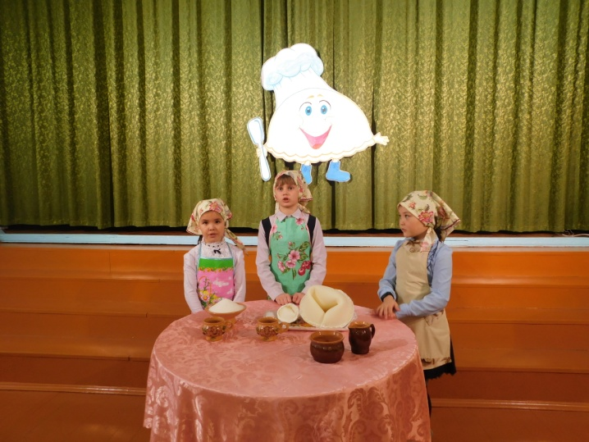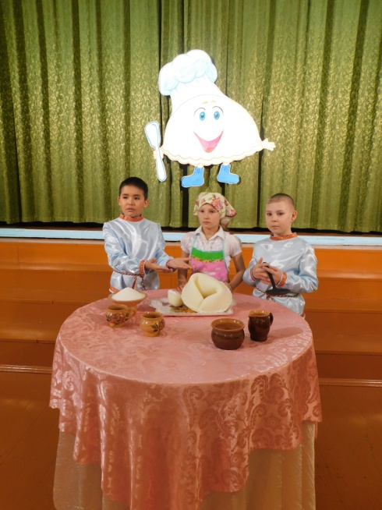
М
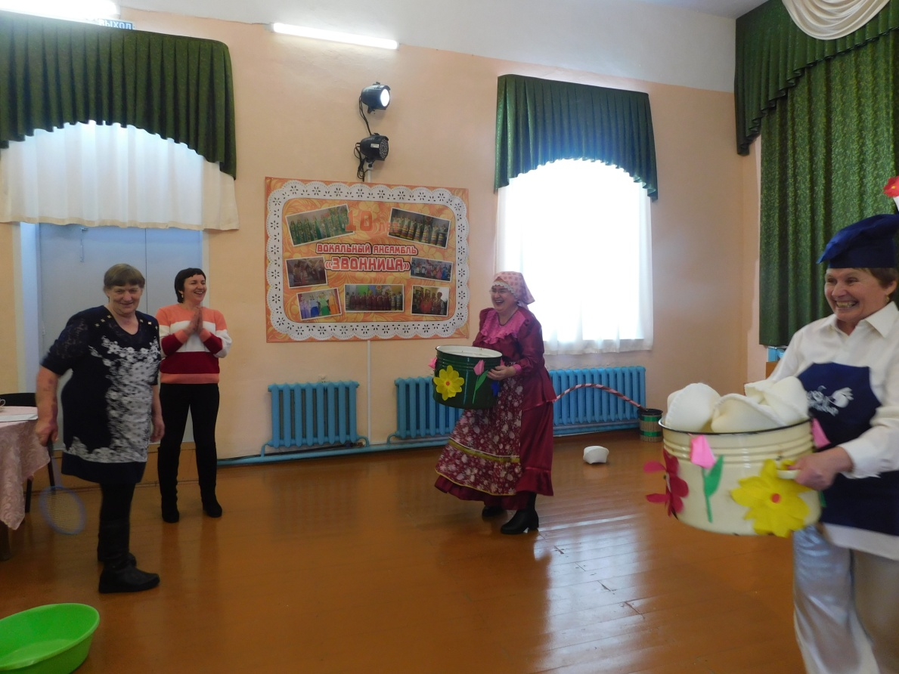

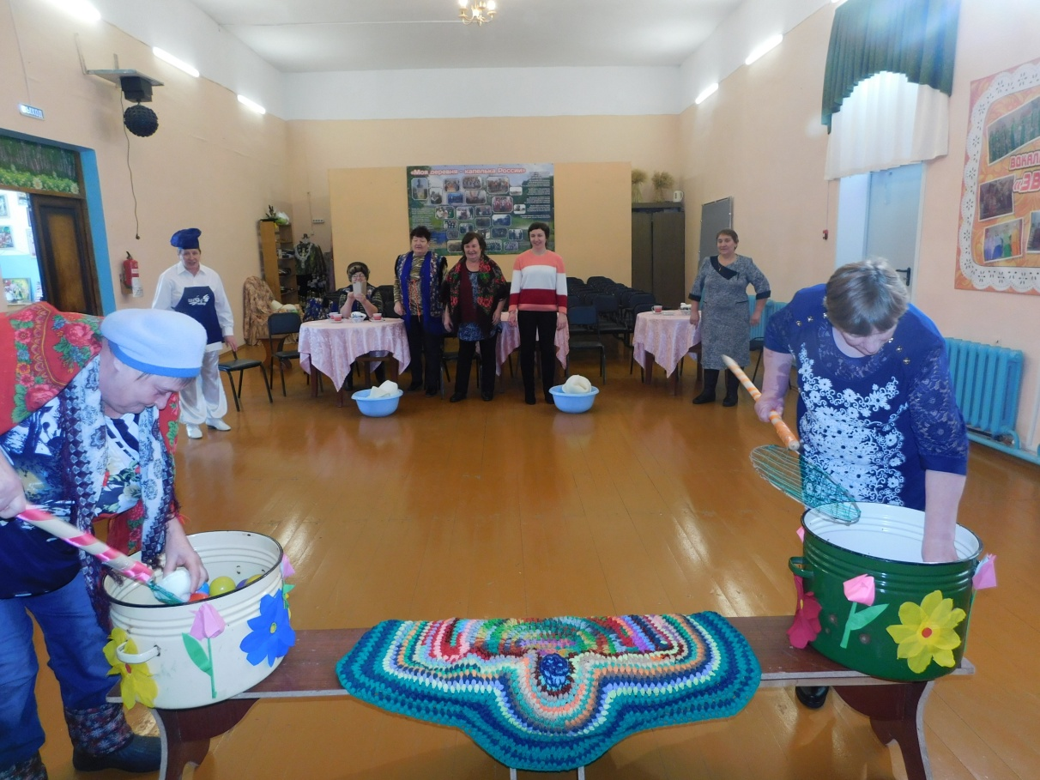

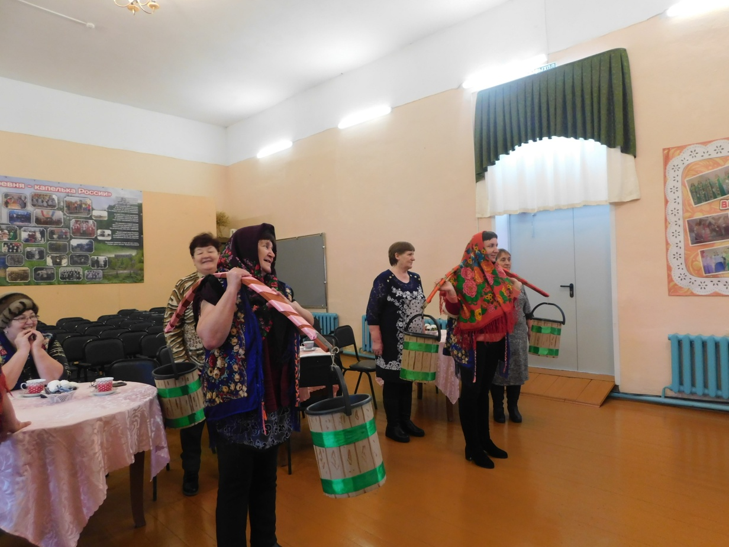

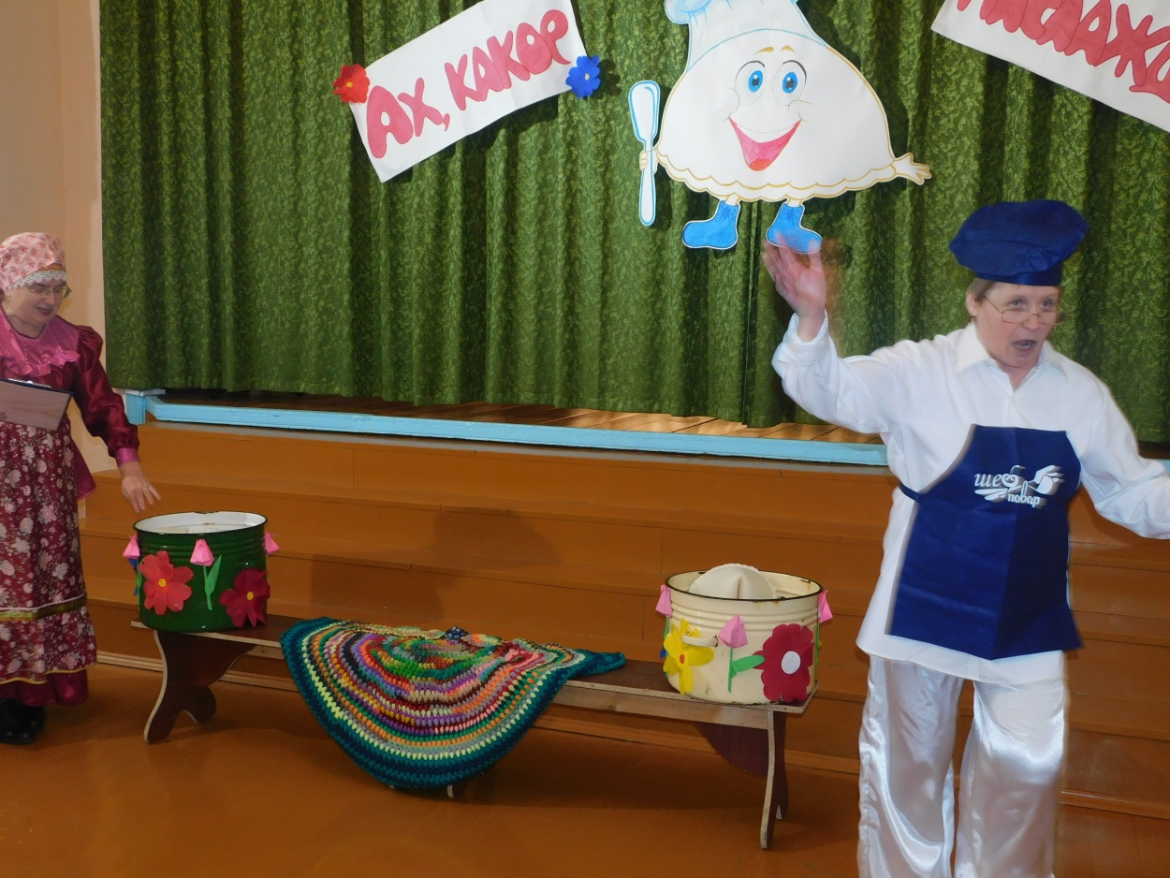
Ведущие праздника.
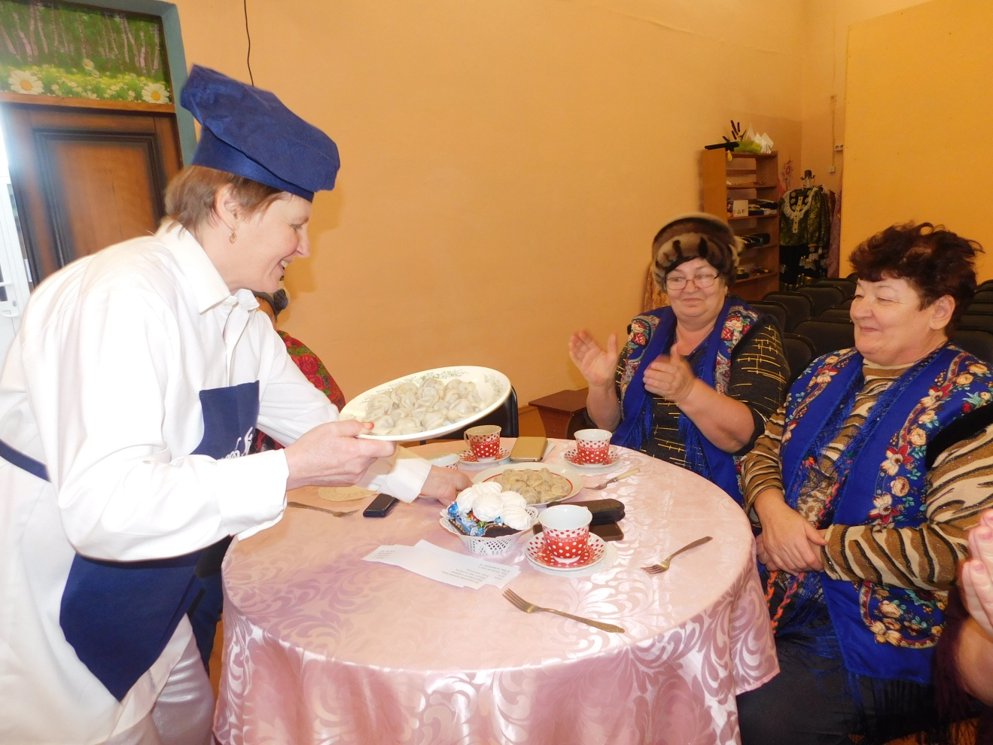

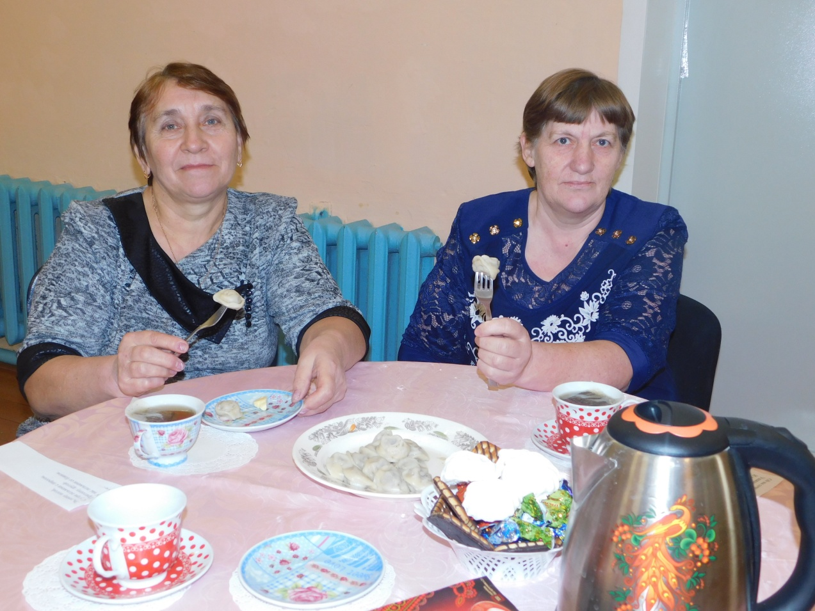
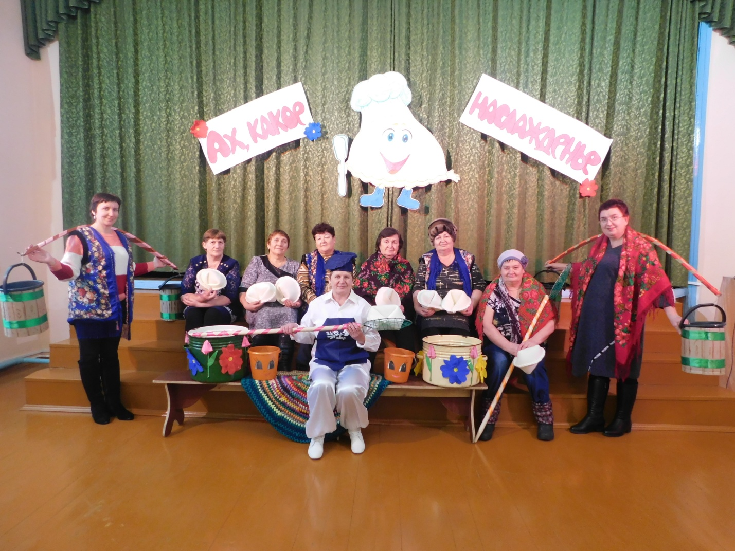

Заведующая Бакмасихинским СДК Капралова М.М.

